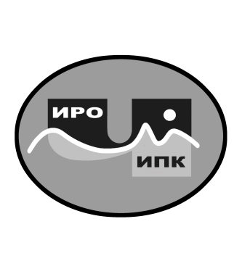

**ГОСУДАРСТВЕННОЕ АВТОНОМНОЕ УЧРЕЖДЕНИЕ**

**ДОПОЛНИТЕЛЬНОГО ПРОФЕССИОНАЛЬНОГО ОБРАЗОВАНИЯ**

**ЧУКОТСКОГО АВТОНОМНОГО ОКРУГА**

**«ЧУКОТСКИЙ ИНСТИТУТ РАЗВИТИЯ ОБРАЗОВАНИЯ**

**И ПОВЫШЕНИЯ КВАЛИФИКАЦИИ»**

**Центр непрерывного повышения**

**профессионального мастерства**

**Информационная справка**

**о результатах обучения на платформе**

**ФГАОУ ВО «Государственный университет просвещения» по ДПП (пк) «Совершенствование предметных компетенций учителя химии (базовый уровень)» в 2024 году**

**1. Характеристика ДПП (пк) «Совершенствование предметных компетенций учителя химии (базовый уровень)».**

С целью совершенствования профессиональных компетенций учителя химии в области предметных знаний и умений на платформе ФГАОУ ВО «Государственный университет просвещения» прошло обучение по ДПП (пк) «Совершенствование предметных компетенций учителя химии (базовый уровень)» (приказ об окончании обучения ФГАОУ ДПО «Академия реализации государственной политики и профессионального развития работников образования Министерства просвещения Российской Федерации» № 48979 от 24 мая 2024 года).

**2. Объем программы** – 36 академических часов.

**3. Форма обучения** – заочная с применением электронного обучения, дистанционных образовательных технологий.

**4. Сроки реализации программ** - с 17 апреля по 23 мая 2024 года.

**5.** Заявки на обучение по ДПП (пк) осуществлялись на основе самозаписи (ссылка - <https://apkpro.ru/programmy/sovershenstvovanie-predmetnykh-kompetentsiy-uchitelya-khimii-bazovyy-uroven/>).

По ДПП (пк) **«Совершенствование предметных компетенций учителя химии (базовый уровень)»** успешнопрошли обучение **7 педагогических работников (учителей химии):**

– МБОУ «Центр образования п. Беринговского» - 1 педагогический работник;

- МБОУ «Центр образования п. Угольные Копи» - 1 педагогический работник;

- МБОУ «ЦО с. Анюйск» - 1 педагогический работник;

- МБОУ «ЦО с. Конергино» - 1 педагогический работник;

- МБОУ «Центр образования с. Мейныпильгыно» - 1 педагогический работник;

- МБОУ «Центр образования с. Лаврентия» - 1 педагогический работник;

- МБОУ «Центр образования с. Алькатваама» - 1 педагогический работник.

Региональный координатор программ ДПО,

методист ЦНППМ К.И. Новикова